第壹部分：選擇題（占55分）
一、單選題（占15分）
說明︰第1題至第3題，每題5個選項，其中只有一個是最適當的答案，畫記在答案卡之「解答欄」。各題答對得5分；未作答、答錯或畫記多於一個選項者，該題以零分計算。
( 5 ) 1. 在附圖的長方體上，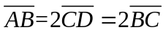，有兩質點分別自頂點A，C同時出發，各自以等速直線運動分別向頂點B，D前進，且在1秒後分別同時到達B，D。請問在幾秒時兩質點距離最小 ?
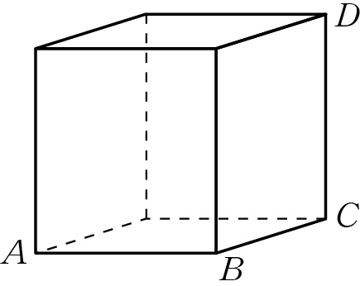
(1) 秒 (2) 秒 (3) 秒 (4) 秒 (5) 秒

( 2 ) 2. 在坐標平面上給定兩點A ( 0 , 3 ) 與B (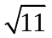 , 8 )。考慮坐標平面上的點集合S＝{ P | △PAB之面積為12
且周長為16}，則
(1)S為空集合 (2)S恰含2個點 (3)S恰含4個點 (4)S為兩線段之聯集 (5)S為兩直線之聯集

( 3 ) 3. 坐標空間中一質點自點P ( 1 , 1 , 1 ) 沿著方向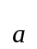＝( 1 , 2 , 2 ) 等速直線前進，經過5秒後剛好到達
平面x－y＋3z＝28上，立即轉向沿著方向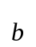＝( －2 , 2 ,－1 ) 依同樣的速率等速直線前進。
請問再經過幾秒此質點會剛好到達yz平面上？
(1)1秒 (2)2秒 (3)3秒 (4)4秒 (5)永遠不會到達

二、多選題（占40分）
說明︰第4題至第8題，每題有5個選項，其中至少有一個是正確的選項，選出正確選項畫記在答案卡之「解答欄」。各題之選項獨立判定，所有選項均答對者，得8分；答錯1個選項者，得4.8分；答錯2個選項者，得1.6分；所有選項均未作答或答錯多於2個選項者，該題以零分計算。

( 1245 ) 4. 在坐標空間中，一正立方體的八個頂點分別為 ( 0 , 0 , 0 )、( 1 , 0 , 0 )、( 1 , 1 , 0 )、( 0 , 1 , 0 )、( 0 , 0 , 1 )、
( 1 , 0 , 1 )、( 1 , 1 , 1 ) 與 ( 0 , 1 , 1 )。若A、B分別為此正立方體兩稜邊的中點，則向量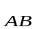可能為下列哪些選項？
(1)( 0 , 0 , 1 ) (2)(  , 0 , － ) (3) (－ , 0 , 1 ) (4) ( 0 , , ) (5) (－ , 0 ,－ )

( 15 ) 5. 下列哪些選項中的矩陣經過一系列的列運算後可以化成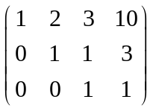？
(1)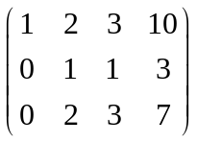 (2) 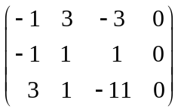 (3) 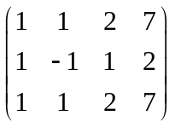 (4) 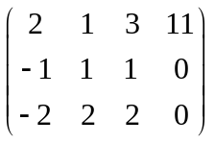 (5) 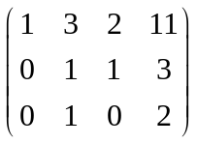

( 135 ) 6. 坐標空間中，設直線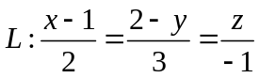，平面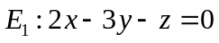，平面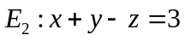。
試選出正確的選項。
(1) 點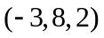在直線上
(2) 點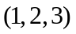在平面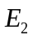上
(3) 直線與平面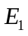垂直
(4) 直線與平面平行
(5) 平面與交於一直線

( 145 ) 7. 空間中一直線L：＝＝，下列的各方程式中，何者的圖形亦為直線L？
(1) ＝＝ (2) ，t為實數
(3) ，t為實數 (4)
(5)

( 123 ) 8. 試問在坐標平面上，下列有關拋物線的敘述哪些是正確的？
(1)能夠找到拋物線以x－y＝0為準線，x＋y＝0為對稱軸
(2)能夠找到拋物線以x軸為準線，頂點是( 1 , 2 )，焦點是( 1 , 4 )
(3)能夠找到拋物線以x軸為準線，焦點是( 0 , 1 )，且通過( 3 , 5 )
(4)能夠找到拋物線以x軸為準線，且通過( 3 , 3 )，(－3 , 1 )
(5)能夠找到拋物線以x軸為準線，y軸為對稱軸，且通過( 3 , 3 )，(－3 , 4 )

第貳部分：選填題（占45分）
說明︰1. 第A至I題，將答案畫記在答案卡之「解答欄」所標示的列號 ( 9–32 )。
2. 每題完全答對給5分，答錯不倒扣，未完全答對不給分。

- 空間中，以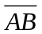為共同邊的兩正方形ABCD、ABEF，其邊長皆為4。已知內積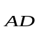．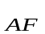＝9 ，
則 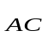．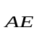＝。25

- 附圖為一正立方體，若M在線段上，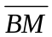＝3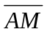，N為線段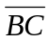之中點，
則cos∠MON＝。（分數要化成最簡分數）
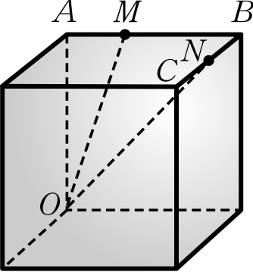

C. 設a₁，a₂，…，a₉ 為等差數列且k為實數。若方程組有解，則k＝。-6

D. 在坐標平面上，設直線L：y＝x＋3與拋物線Γ：x²＝2y相交於P、Q兩點。若F表拋物線 Γ 的焦點，
則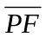＋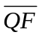＝。9

E .設有A、B兩支大瓶子，開始時，A瓶裝有a公升的純酒精，B瓶裝有b公升的礦泉水。每一輪操作都是先將A瓶
的溶液倒出一半到B瓶，然後再將B瓶的溶液倒出一半回A瓶（不考慮酒精與水混合後體積的縮小）。
設n輪操作後，A瓶有a_{n}公升的溶液，B瓶有b_{n}公升的溶液。已知二階方陣
滿足＝ ^{n} ， 當a＝，b＝ 時，求a₂₀₂₀=（化成最簡分數）。

F. 設E₁：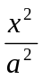＋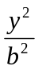＝1 ( 其中a＞0 ) 為焦點在 ( 4 , 0 ) , ( －4 , 0 ) 的橢圓；E₂：焦點在 ( 4 , 0 ) 且準線為x＝－4
的拋物線。已知E₁, E₂的交點在直線x＝4上，則a＝+。（化成最簡根式）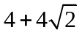

G. 如附圖，在坐標空間中，A , B , C , D , E , F , G , H為正立方體的八個頂點，已知其中四個點的坐標A ( 0 , 0 , 0 )、
B ( 4 , 0 , 0 )、D ( 0 , 4 , 0 ) 及E ( 0 , 0 , 4 )，P在線段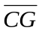上且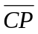：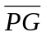＝1：3，R在線段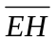上且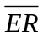：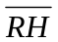＝1：1，
Q在線段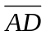上。若空間中通過P，Q，R這三點的平面，與直線AG不相交，則Q點的y坐標為 。
( 化成最簡分數 )
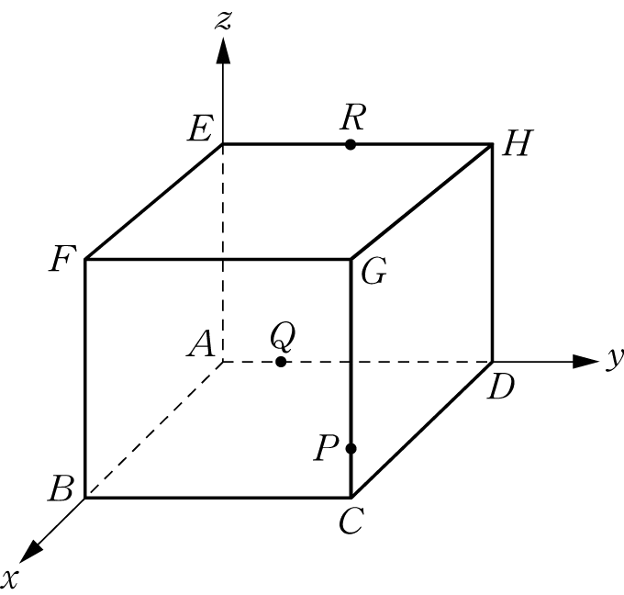

H. 李探長為了找尋槍手的可能發射位置，他設定一空間坐標，先從 ( 0 , 0 , 2 ) 朝向 ( 5 , 8 , 3 ) 發射一固定雷射
光束，接著又從點 ( 0 ,6 , a ) 沿平行於x軸方向發射另一雷射光束，試問當a為何值時，兩雷射光束會相交？
答﹕a＝（化成最簡分數）。

- 將一塊邊長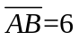公分、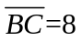公分的長方形鐵片沿對角線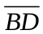對摺後豎立，使得平面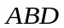
平面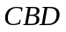垂直，則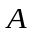、兩點（在空間）的距離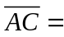公分。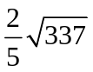
（分式根號化成最簡）

